Лабораторная работа №9

Программирование цикла. Обработка аргументов командной строки.

Воробчук Лилия Андреевна

Содержание

# 1 Цель работы

Приобретение навыков написания программ с использованием циклов и обработкой аргументов командной строки.

# 2 Выполнение лабораторной работы

1. Создаю каталог для программам лабораторной работы №9, перехожу в него и создаю файл lab9-1.asm (рис. 1)

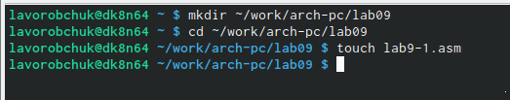

Рис. 1: создание файла

1. Ввожу в файл lab9-1.asm текст программы из листинга 9.1. (рис. 2)

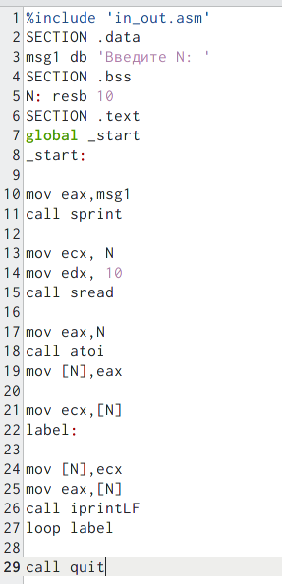

Рис. 2: ввод листинга

1. Создаю исполняемый файл и проверяю его работу. (рис. 3)

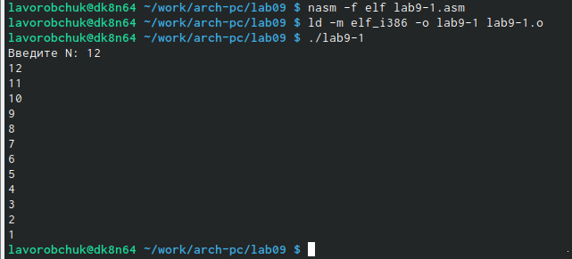

Рис. 3: запуск

1. Меняю текст программы lab9-1, добавив изменение значение регистра ecx в цикле. В данном случае число проходов цикла соответстует значению N введенному с клавиатуры (рис. 4)

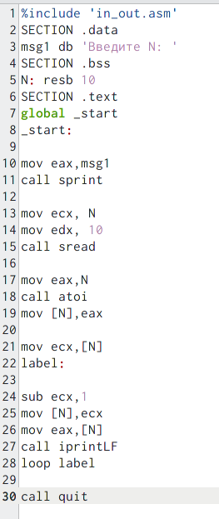

Рис. 4: изменненая программа

1. Создаю исполняемый файл и проверяю его работу. (рис. 5)

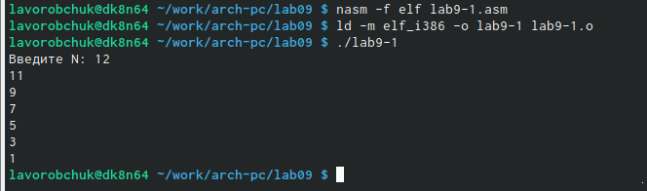

Рис. 5: запуск

1. Вношу изменения в текст программы, добавив команды push и pop для сохранения значения счетчика цикла loop. В данном случае число проходов цикла не соответстует значению N введенному с клавиатуры (рис. 6)

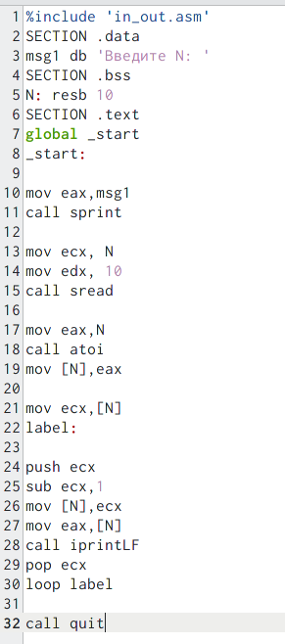

Рис. 6: внесение изменений

1. Создаю исполняемый файл и запускаю его (рис. 7)

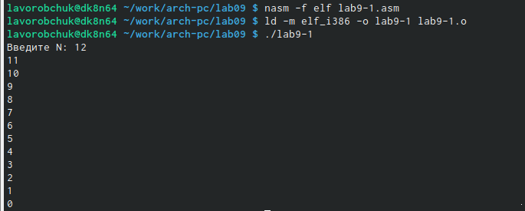

Рис. 7: исполнение файла

1. Создаю файл lab9-2.asm в каталоге и ввожу в него текст программы из листинга 9.2.(рис. 8)

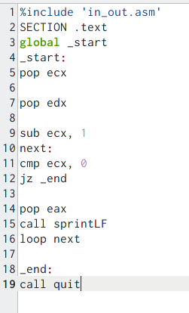

Рис. 8: создание файла

1. Создаю исполняемый файл и запускаю его, указав аргументы (рис. 9)

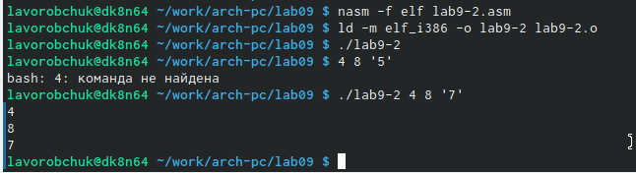

Рис. 9: запуск

1. Создаю файл lab9-3.asm и ввожу в него текст программы из листинга 9.3 (рис. 10)

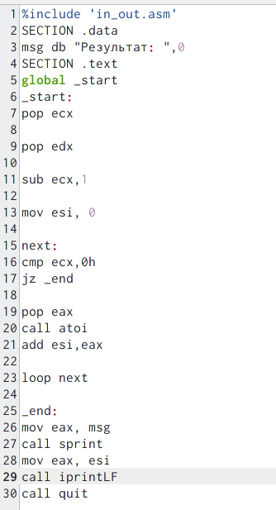

Рис. 10: ввод листинга

1. Создаю исполняемый файл и запускаю его, указав аргументы (рис. 11)

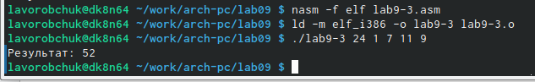

Рис. 11: исполнение

1. Изменяю текст программы из листинга 9.3 для вычисления произведения аргументов командной строки (рис. 12)

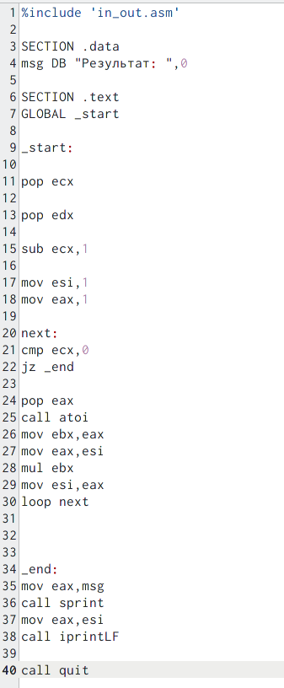

Рис. 12: измененный текст программы

1. Создаю исполняемый файл и запускаю его, указав аргументы (рис. 13)

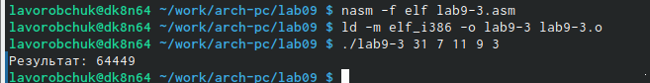

Рис. 13: запуск

# 3 Самостоятельная работа

1. Пишу программу, которая находит сумму значений функции f(x)= 4x+3 (рис. 14)

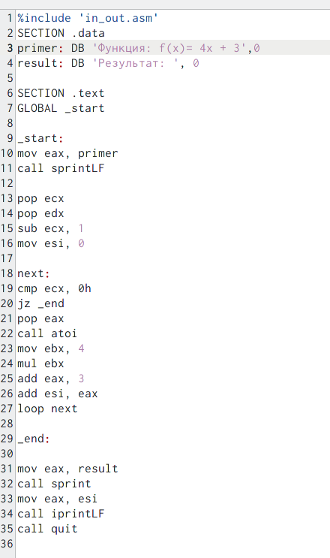

Рис. 14: программа для функции

1. Создаю исполняемый файл и запускаю его, указав аргументы (рис. 15)

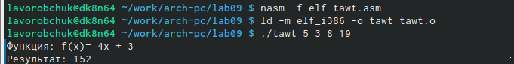

Рис. 15: запуск

# 4 Выводы

В ходе выполнения данной лабораторной работы я приобрела навыки написания программ с использованием циклов и обработкой аргументов командной строки.